

No. de equipo

#3

**UNIVERSIDAD NACIONAL AUTÓNOMA DE MÉXICO**

**FACULTAD DE INGENIERÍA**

**PRÁCTICA # 01: “LA COMPUTACIÓN COMO HERRAMIENTA DE TRABAJO DEL PROFESIONAL DE INGENIERÍA”**

**FUNDAMENTOS DE PROGRAMACIÓN (LAB.) GRUPO: 1114**

**ALUMNOS:**

* Franco Reséndiz Erick Abraham
* González Gómez Tensin Uriel
* Ramírez Vázquez Bruno
* Vargas Guerrero Armando

**Fecha de entrega: 23 de Agosto de 2017**

**Objetivo:**

Descubrir y utilizar herramientas de software que se ofrecen en Internet que permitan realizar actividades y trabajos académicos de forma organizada y profesional a lo largo de la vida escolar, tales como manejo de repositorios de almacenamiento y buscadores con funciones avanzadas.

**Lista de ejercicios realizados:**

* Compartir información usando la nube. **✓**
* Hacer cinco búsquedas con los operadores de Google. **✓**
* Realizar cinco operaciones con Google. **✓**
* Calcular cinco conversiones de unidad. **✓**
* Hacer una búsqueda con imágenes en Google, por integrante. **✓**
* Realizar una gráfica en 2D y otra en 3D, por integrante. **✓**
* Usar Google Académico y buscar dos enlaces de “algoritmo”, dos de “pseudocódigo” y dos de “diagrama de flujo”. **✓**

Todos los ejercicios planteados pudieron realizarse sin ningún inconveniente.

**Planteamiento de ejercicios**

*1.- Compartir información usando la nube.*Todos los integrantes del equipo usamos una cuenta Hotmail para poder utilizar el repositorio “OneDrive” y poder mandarnos documentos utilizando este medio. Para la realización de este punto decidimos compartir imágenes relacionadas con “memes”.

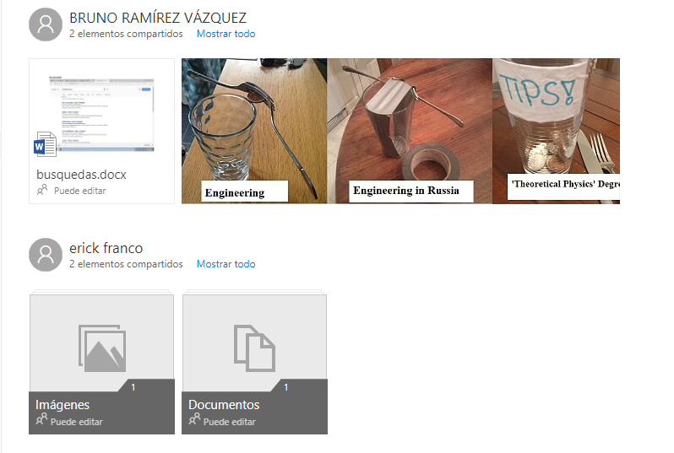

*2.- Hacer cinco búsquedas con los operadores de Google.*  
El buscador hace posibles las búsquedas personalizadas gracias a atajos que indican una acción específica, como por ejemplo excluir palabras, enfatizar oraciones, dar definiciones, entre otras.

**2.1**

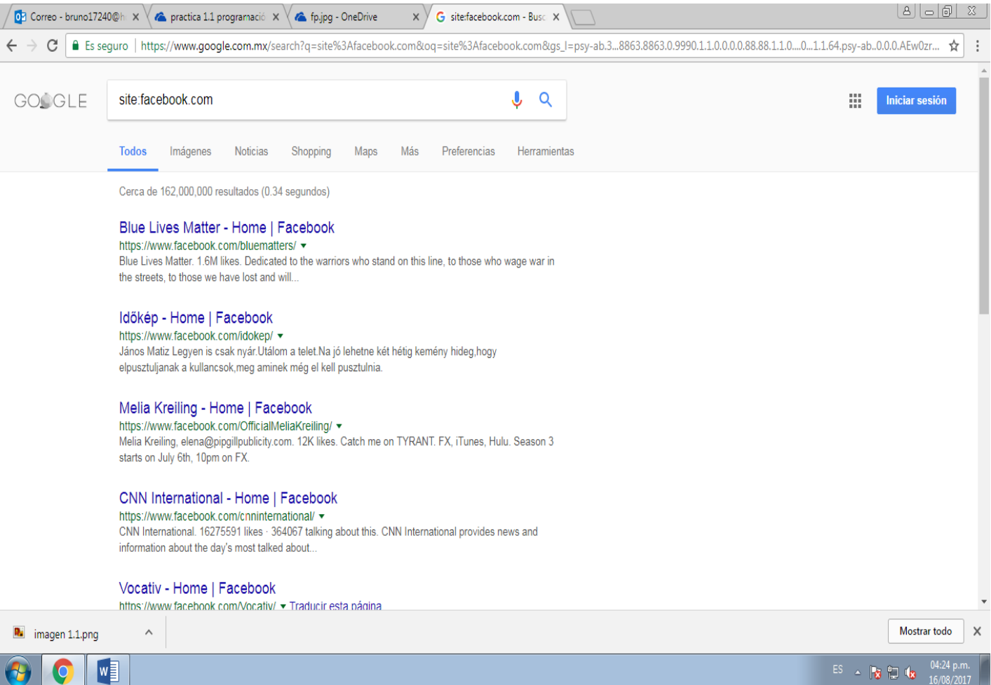

**2.2**

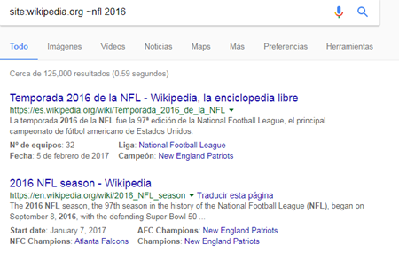

**2.3**

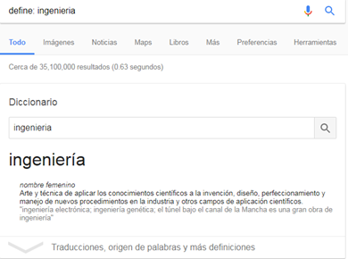

**2.4**

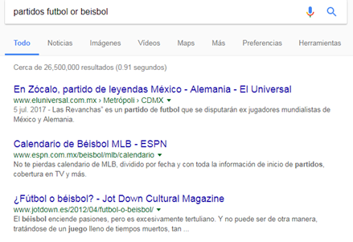

**2.5**

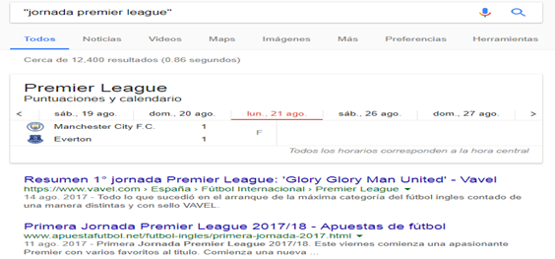

*3.- Realizar cinco operaciones con Google.*

Entre las diversas funciones avanzadas con las que cuenta este buscador se encuentra la de fungir como calculadora. Basta con poner en la barra de búsqueda la operación o ecuación (no tan compleja) para que nos aparezca su respectivo resultado.

**3.1**

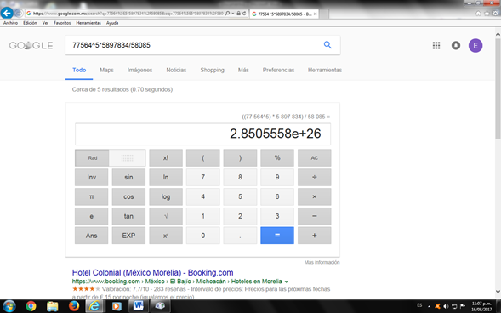  
 **3.2**

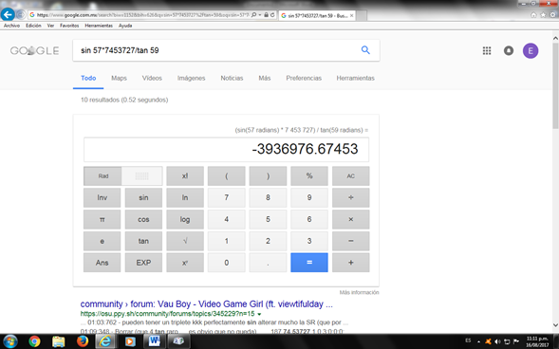  
 **3.3**

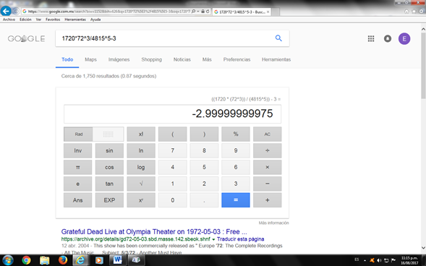  
  
  
  
  
 **3.4**

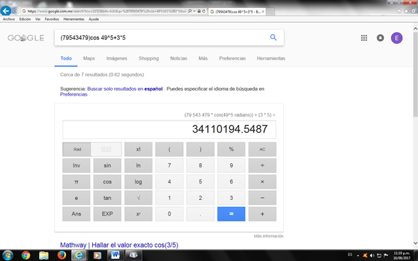  
 **3.5**

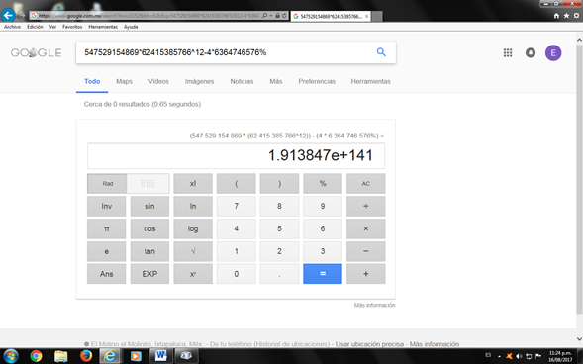

*4.- Calcular cinco conversiones de unidad.*Google también cuenta con un sistema que permite saber la equivalencia de cierto valor en diferentes unidades, se presentan diferentes categorías, como masa, volumen, temperatura, entre otras. Para escribir bajo el siguiente orden: el valor numérico, la unidad conocida, la preposición “a” y finalmente la unidad deseada.

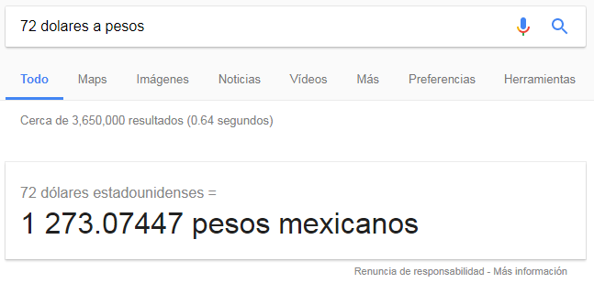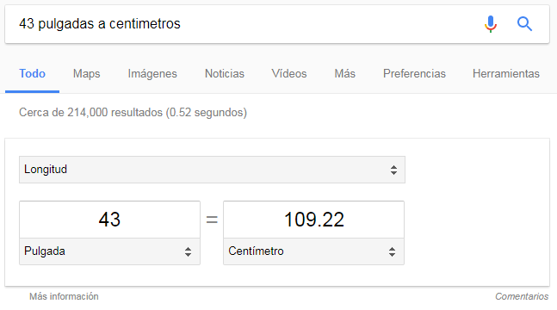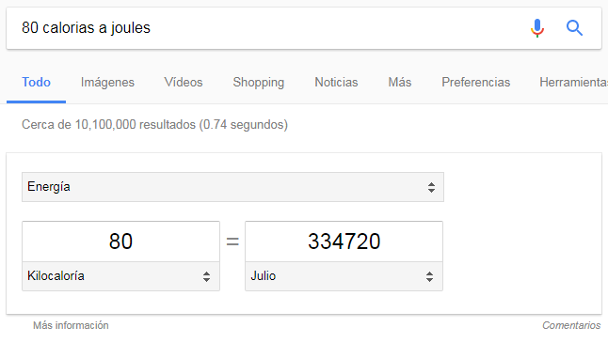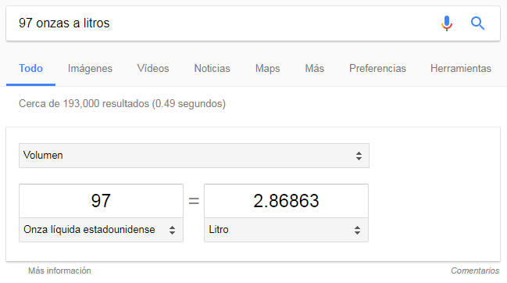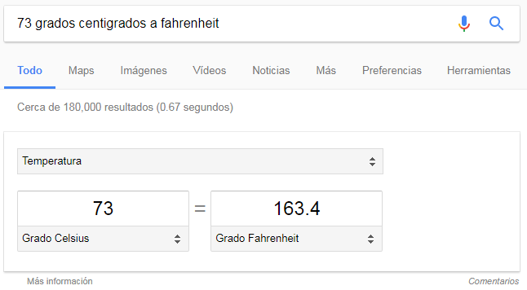

*5.- Hacer una búsqueda con imágenes en Google, por integrante.*

Cuando nos dirigimos a la sección de imágenes, en ésta se encuentra el ícono de una cámara, que representa la opción de “buscar por imagen”, gracias a esto podemos cargar una imagen desde el equipo o la nube, y despliega enlaces relacionados con dicho archivo. Esto es muy útil cuando desconocemos el nombre de algo o no lo tenemos claro, pero tenemos una foto o ilustración.  
 **5.1**

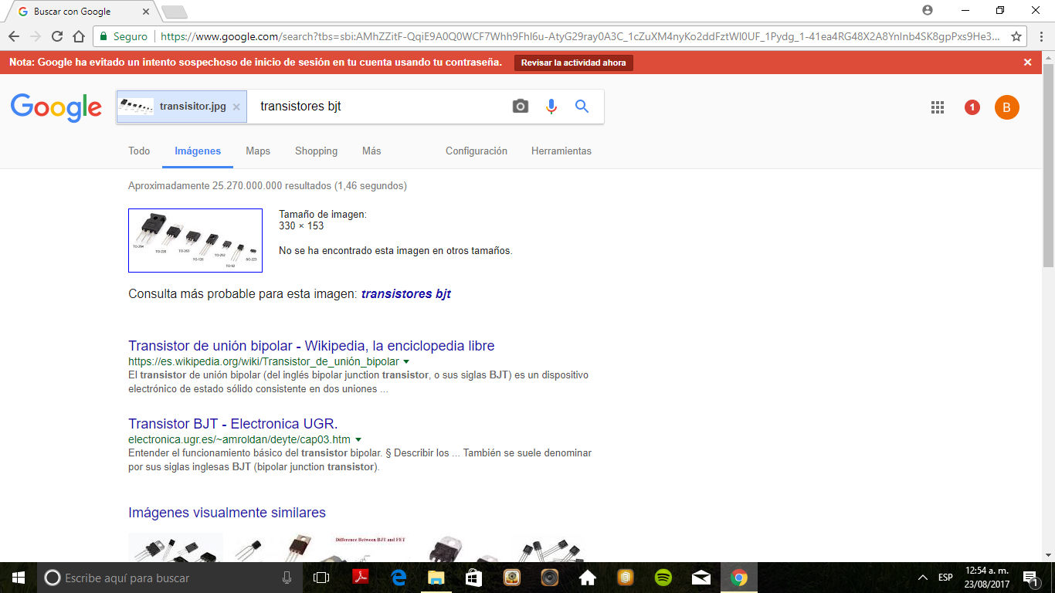

**5.2**

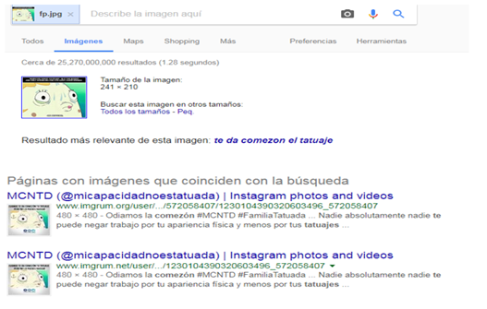  
 **5.3**

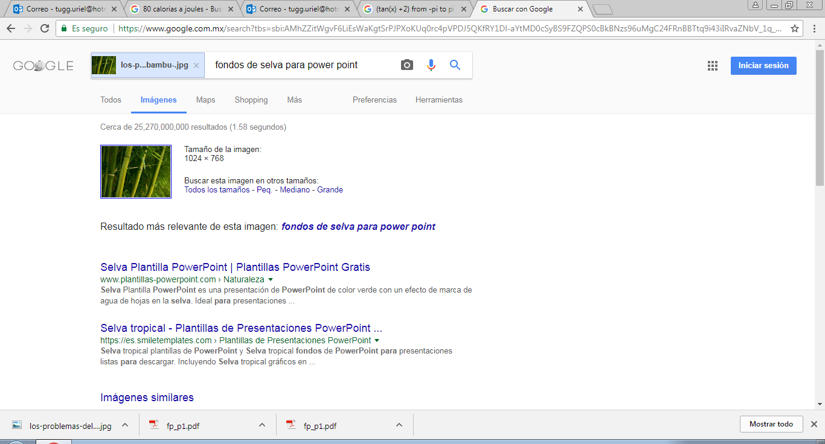

**5.4**

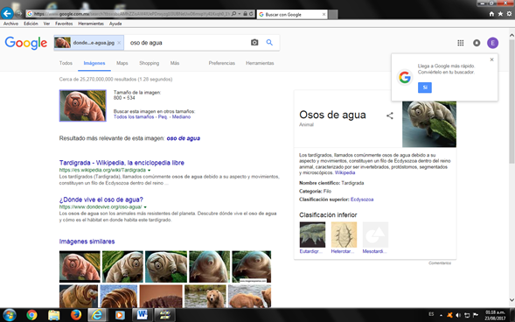

*6.- Realizar una gráfica en 2D y otra en 3D, por integrante.*

Con Google, tenemos la opción de visualizar gráficas en 2D o 3D, si escribimos en el buscador la función que deseamos ver. Es importante usar la notación adecuada y tener el debido cuidado en el orden, ya que de lo contrario lo escrito será detectado como una búsqueda simple.

**6.1**

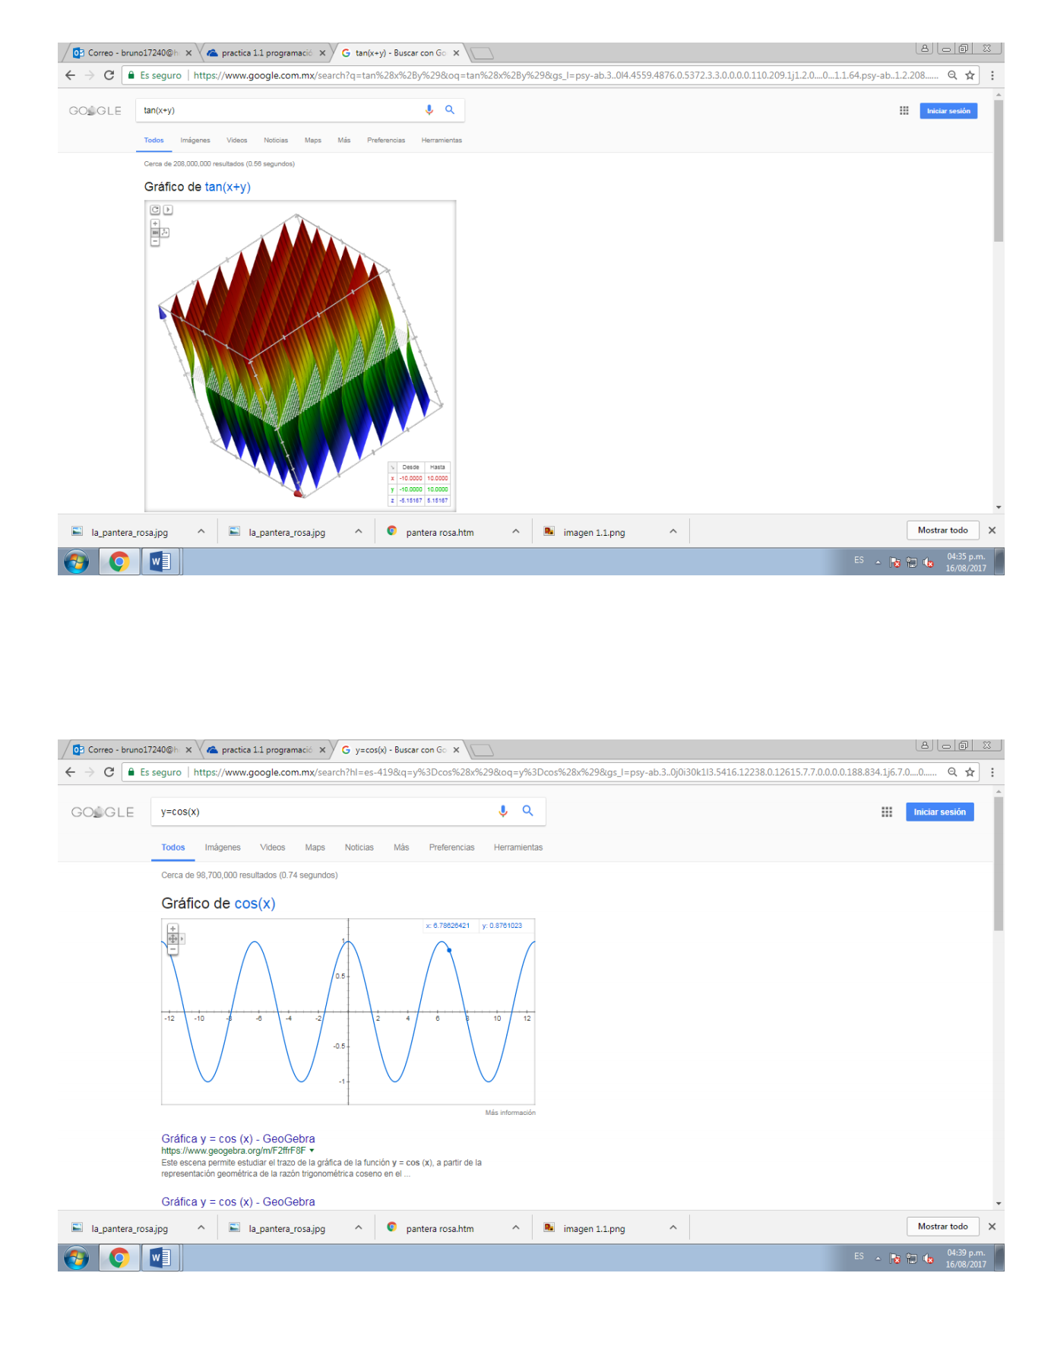

**6.2**

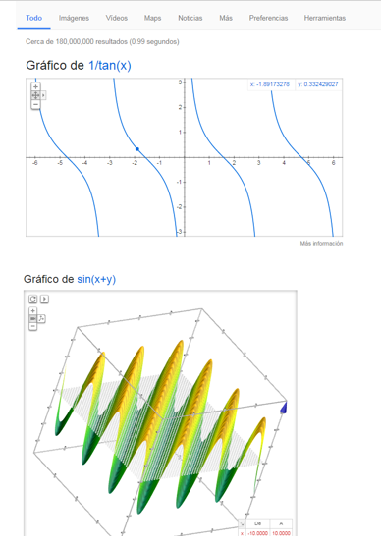

**6.3**

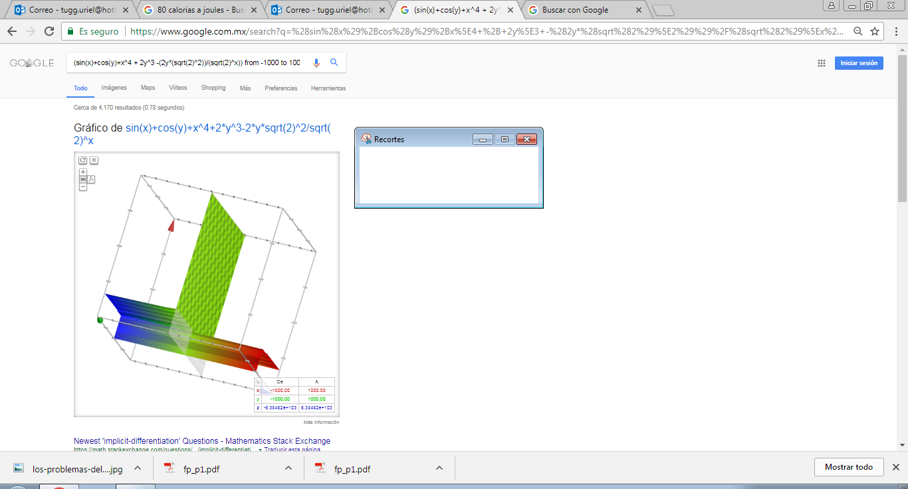

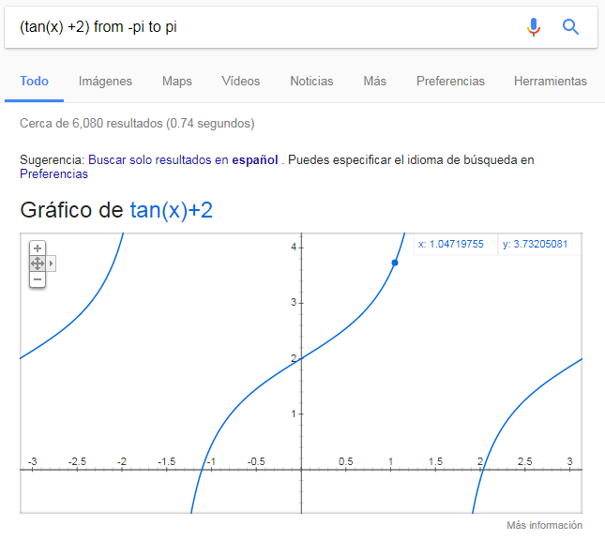

**6.4**

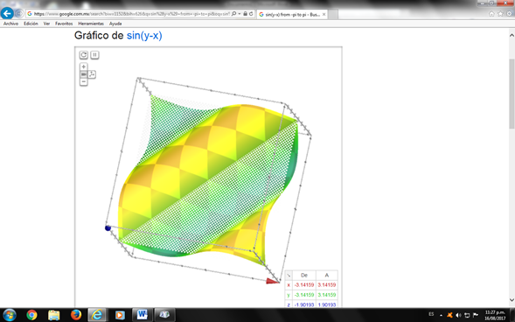

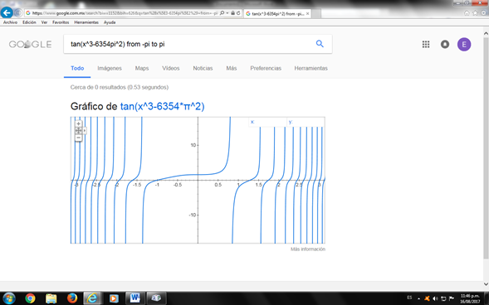

*7.- Usar Google Académico y buscar dos enlaces de “algoritmo”, dos de “pseudocódigo” y dos de “diagrama de flujo”.*

Una de las quejas más comunes en cuanto a buscar información en Google es su fidelidad en las fuentes. Para resolver este inconveniente se cuenta con un buscador especializado en artículos científicos e investigaciones orientado al mundo académico en distintas disciplinas y así contar con información respaldada y más confiable.

**7.1**

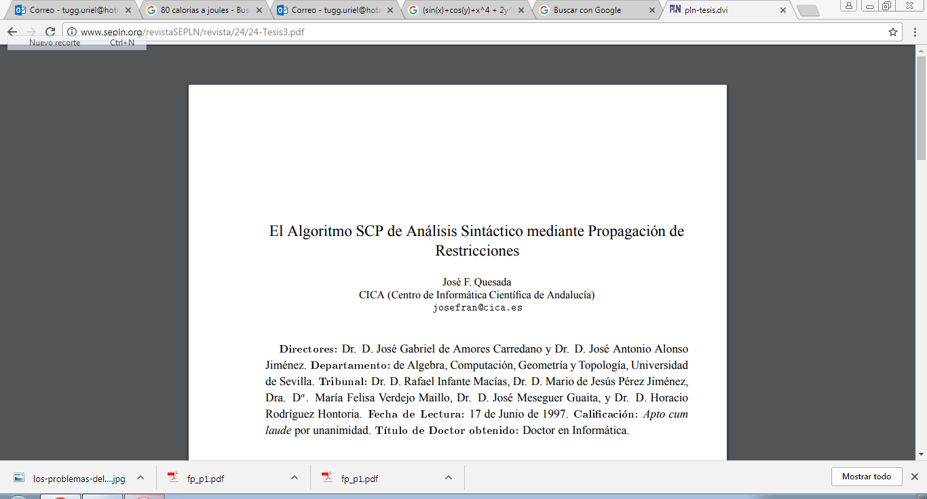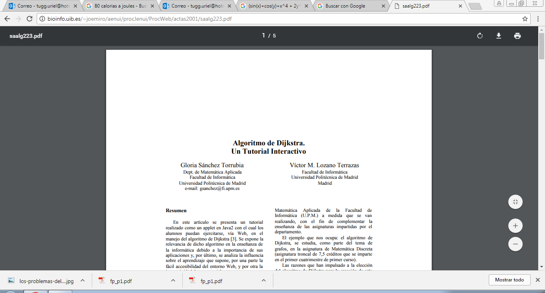

**7.2**

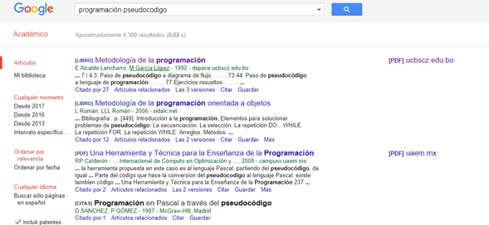

**7.3**

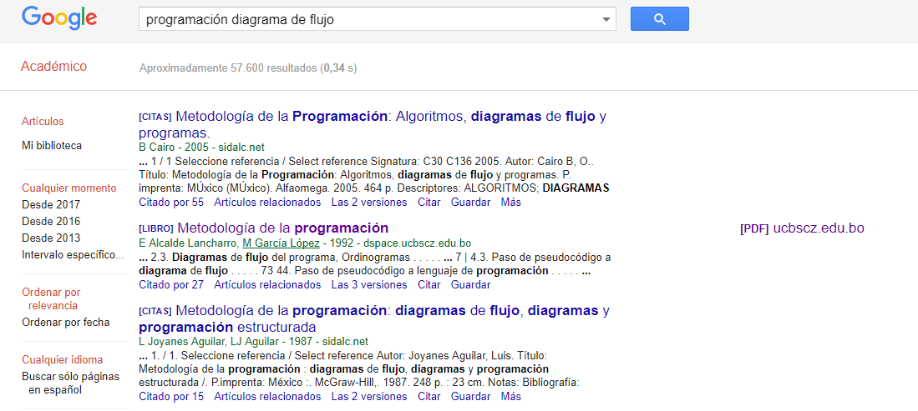

**Aprendizaje individual**

* **FRANCO RESÉNDIZ ERICK ABRAHAM:** Hay muchas cosas que usamos en la computadora que realmente no sabemos cómo usarlas, en este caso para mi fue lo que se puede hacer realmente en el navegador GOOGLE además de solo buscar información como hacer graficas en 2D y 3D, realizar conversiones de distintas unidades, para mí el conocer esta herramienta me sera de gran ayuda.
* **GONZÁLEZ GÓMEZ TENSIN URIEL:** Había tenido antes la oportunidad de trabajar con algunas de estas herramientas, pero no me imaginaba que también se pudieran realizar gráficas de funciones, y menos que se hubiera en 3D. Es importante conocer y recordar las herramientas que tenemos a la mano y saber usarla para mejorar nuestra experiencia como usuario y llegar más rápido a donde queremos.
* **RAMÍREZ VÁZQUEZ BRUNO:** Si bien el tema relacionado a los repositorios era de mi conocimiento, las diversas funciones que el buscador Google puede realizar eran desconocidas para mí. Es útil conocer estas herramientas que me serán de gran utilidad en diversas asignaturas y ayudarme en proyectos futuros que desde ahora ya los ando visualizando. Una práctica muy informativa.
* **VARGAS GUERRERO ARMANDO:** La opción de graficar funciones en el buscador de Google me ha sido de mucha utilidad durante mis cursos de matemáticas. Sin embargo, desconocía que en el propio buscador hubiera la posibilidad de personalizar tus búsquedas, con los distintos comandos que hay. Esto me ayudará en el futuro para así obtener búsquedas más exactas, con las palabras que yo requiero.